实训指导书

任务名称 任务6.1 赋能家庭生活
专 业 班级
班级序号 姓名 教师姓名

- 实训目标
知识目标： 掌握AIGC在宠物养护、财务规划、形象塑造三大场景的核心原理及领域专业知识（如宠物生理学、财务工具、形象美学），理解技术应用边界与数据逻辑。
能力目标： 熟练运用AIGC工具生成个性化方案，整合多源信息进行独立决策与执行优化，实现从问题识别到实践落地的全流程管理能力。
素养目标： 养成对AI建议的理性辨别力、数据隐私防护意识及人机协作思维，成为技术使用的负责任决策者而非被动接受者。

- 实训内容
AIGC技术正以其强大的智能化能力，为现代家庭生活注入新的活力。通过精准洞察家庭成员的需求，AIGC不仅能够提供个性化的解决方案，还能在日常生活中扮演智能管家的角色，优化家庭管理，提高生活质量，并为家庭成员带来更加便捷、舒适、安全的居住体验。随着AIGC技术的不断进步和应用拓展，家庭生活的方方面面都将得到智能化的赋能，从而开启一个全新的智能家居时代。
本实训学习三个AI赋能生活场景的案例：1. 宠物养护指导、2. 个人财务规划、3. 个人形象塑造。

- 实训环境及方案
1、教材配套学习助手/DeepSeek/豆包/文心一言…… + WPS/word

- 实训要求
1、按照“实训步骤”的三个案例完成实验内容。
2、学会评价AI的回复，并进行提示词的调整。

- 实训步骤
案例一：宠物养护指导
步骤一、进入大模型问答入口（以豆包为例）
案例分析：你是否还记得第一次抱起你的宠物时那种温暖的感觉？但随着它们成为我们生活的一部分，我们是否真正了解如何照顾好它们？本案例列出宠物养护场景，并举出提示词示例进行介绍。
步骤二、养宠物必备物品查询
错误提示词：养猫需要准备哪些必备物品？
内容辨析：该提示词缺乏明确的受众定位（新手还是有经验的养猫者）、未明确猫咪的阶段（幼猫、成年猫）、未考虑特殊需求（疾病、流浪猫）、未明确物品的用途（清洁类、医疗类）、未考虑预算因素等。可以用BROKE框架改进以上提示词。
提示词公式：背景+角色+目标+具体操作要求+演化
提示词：
#背景： 我是养猫新手，目前家里养猫相关的物品都没有。
#角色： 你是一个宠物养护专家。
#目标： 养猫需要准备的必备物品。
#具体操作要求： 按优先级列出清单并标注选购要点。
#演化： 一个月以后，猫肠胃不好，需要更换哪种猫粮。
输出结果：
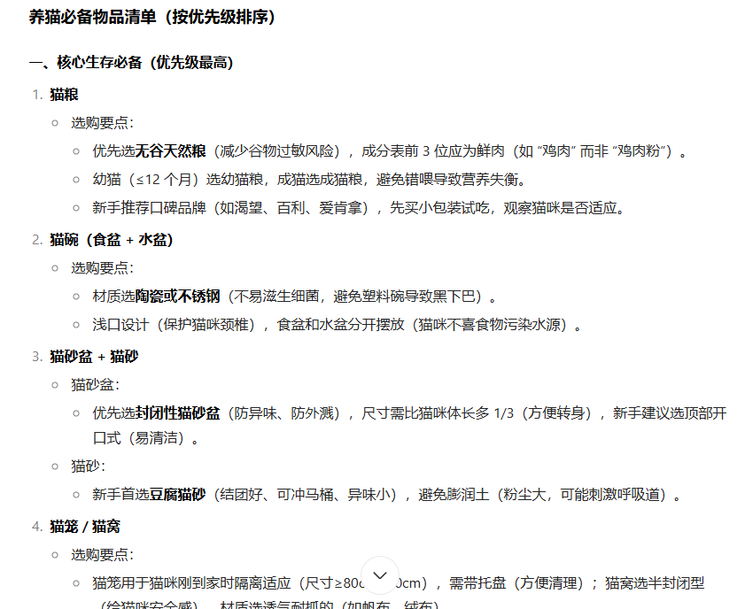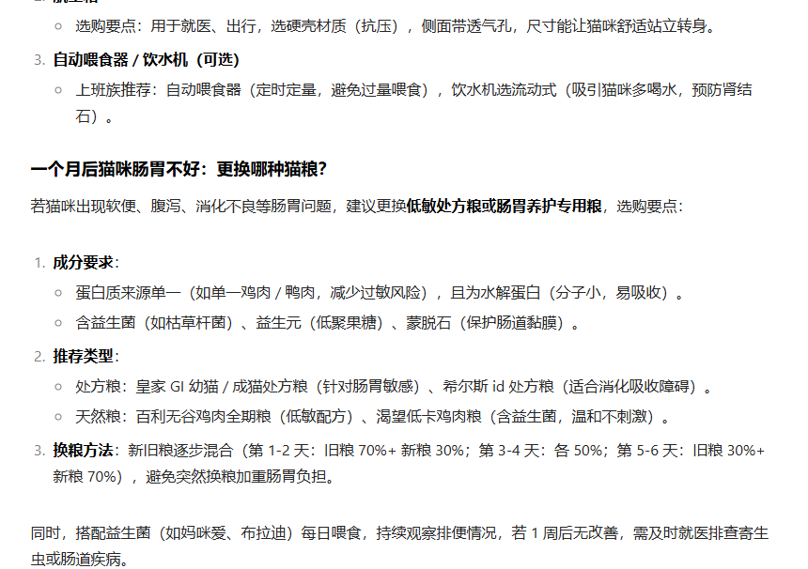
步骤三、训练宠物方法查询
错误提示词：如何训练猫？
内容辨析：“如何训练猫？” 这一问题过于宽泛，缺乏具体指向。训练内容涵盖诸多方面，如定点如厕、不抓家具、听从指令等，不同训练目标的方法差异较大。且未提及猫咪年龄（幼猫和成猫训练方式不同）、性格特点等关键信息，可能导致建议针对性不足。此外，未说明是否有行为问题需纠正，使回答难以精准聚焦，需进一步细化需求才能提供有效指导。可以用RTGO框架改进以上提示词。
提示词公式：角色+任务+目标+具体操作要求
提示词：
#角色： 你是一个宠物养护专家。我是养猫新手。
#任务： 帮我制定一个训练猫定点如厕的计划。
#目标： 三个月活泼的小猫可以定点如厕。
#具体操作要求： 计划具体到时间和执行细节。
输出结果：
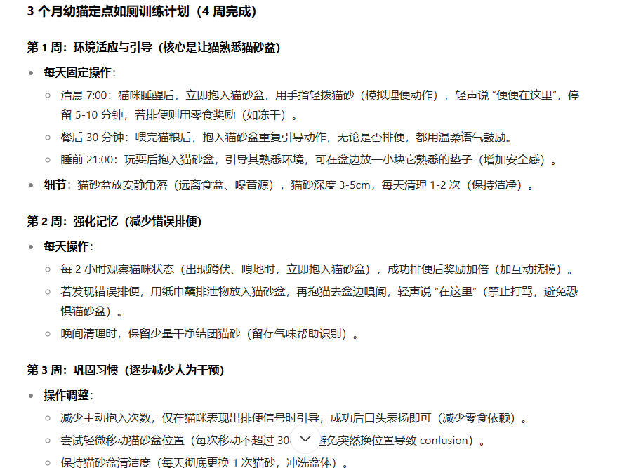

案例二：个人财务规划
步骤一、进入大模型问答入口（以豆包为例）
案例分析：“不要把所有的鸡蛋放在一个篮子里。”这句话不仅适用于投资，也适用于我们的整个财务规划。合理的资产配置和财务规划，可以帮助我们分散风险，实现财富的稳健增长。本案例列出个人财务规划场景，并举出提示词示例进行介绍。
步骤二、个人财务规划
错误提示词：生成一份详细的个人财务规划。
内容辨析：“生成一份详细的个人财务规划”这一提示词虽然表达了明确的需求，但其在实际操作中可能缺乏针对性和可行性。首先，它没有明确规划的具体目标，使得规划的方向不够清晰。其次，未提及规划的时间范围。此外，该提示词未考虑个人当前的财务状况。最后，它也未说明个人的风险承受能力和投资偏好。可以用BROKE框架改进以上提示词。
提示词公式：背景（年收入、存负载等信息）+角色+目标+具体操作要求（规划应该包含什么）+演化（中奖）
提示词：
#背景：我的年收入5万元，现有存款1万元，目前无负债。
#角色：你是一个财务规划专家。
#目标：我需要制定一份详细的个人财务规划，以应对未来买车每个月2000的车贷。
#具体操作要求：规划应包含储蓄计划、投资建议、保险配置和预算管理等内容。确保实用性前瞻性。
#演化：一个月以后，我中了大乐透，300万，个人财务规划可以如何优化。
输出结果：
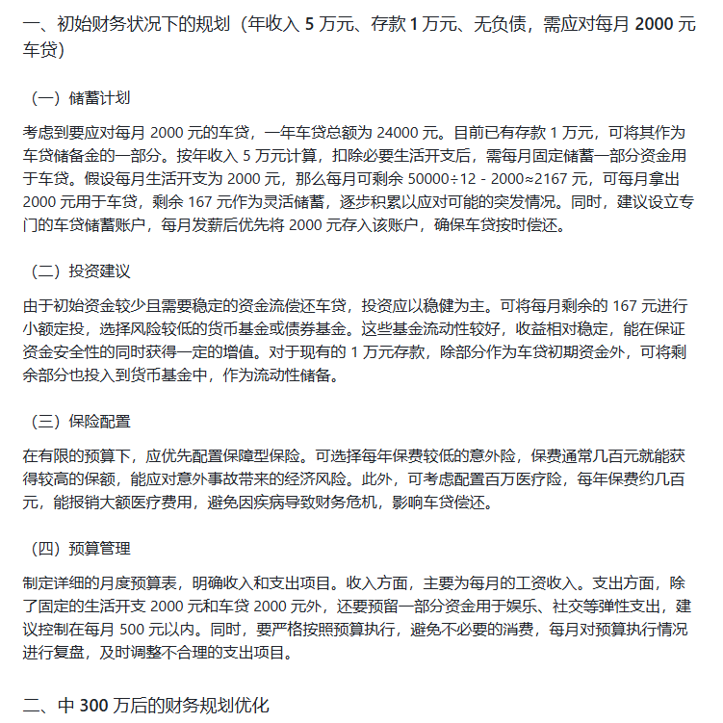
步骤三、财务目标设定
错误提示词：如何存够100万？
内容辨析：该提示词目标明确（存 100 万），但缺乏关键约束条件：未说明现有本金、收入水平、时间周期、风险承受能力等，导致规划难以精准落地。需补充基础财务数据（如月薪、存款）、预期时长（如 10 年 / 20 年）、可接受的投资风险类型（保守 / 稳健 / 进取），才能制定出兼具可行性与针对性的储蓄 + 投资方案，否则易流于泛泛而谈。可以用RTGO框架改进以上提示词。
提示词公式：角色+任务+目标+具体操作要求
提示词：
#角色：请以财务规划专家的身份为我服务。本人年收入 15 万元，现有存款 20 万元，无任何负债。
# 任务：为我定制一份存款计划。
# 目标：五年内实现存款累计达 100 万元。
# 具体操作要求：计划需按半年为时间节点，分阶段制定具体储蓄方案，包含各阶段储蓄目标、资金分配方式及适配的储蓄策略。
输出结果：
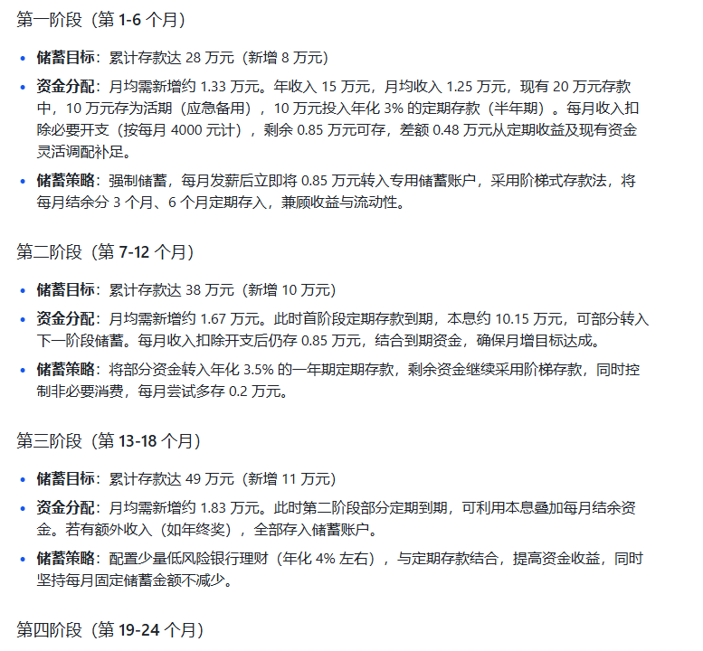

案例三：个人形象塑造
步骤一、进入大模型问答入口（以豆包为例）
案例分析：无论是职业发展、社交活动，还是个人生活，良好的个人形象都能为你加分。它不仅能提升你的自信心，还能帮助你在各种场合中脱颖而出。让我们一起学习如何利用AI帮我们进行个人形象规划，为自己的未来打下坚实的基础。
步骤二、大模型给出搭配建议
错误提示词：我要参加学术会议，提供一套合适的搭配建议？
内容辨析：“我要参加学术会议，提供一套合适的搭配建议”这一提示词虽然传达了基本需求，但在信息上存在诸多模糊之处。没有说明参会者的性别、年龄、身材等个人特征，这些因素对于搭配建议至关重要，因为不同人群适合的服装风格和剪裁方式各不相同。同时，也未提及会议举办地的气候条件，这会直接影响服装的材质和厚度选择。因此，该提示词需要提供更多具体信息，才能生成真正贴合需求的搭配建议。可以用BROKE框架改进以上提示词。
提示词公式：背景（季节、肤色、身材等）+角色+目标+具体操作要求（穿搭包括什么）+演化（降温）
提示词：
#背景：我是一个女学生，中等身材，皮肤偏黑。要参加一场重要的学术会议，希望在形象上给人留下很好的印象，开会期间温度30-35度左右。
#角色：你是一个经验丰富的个人形象顾问。
#目标：提供一套适合的穿搭建议。
#具体操作要求：
－根据我的职业、身材、肤色等推荐。
－建议应该包含上衣、下装、鞋子和配饰的选择、搭配技巧。
－需要保证我的专业性。
#演化：学术会议期间突然降温，我的穿搭如何改进。
输出结果：
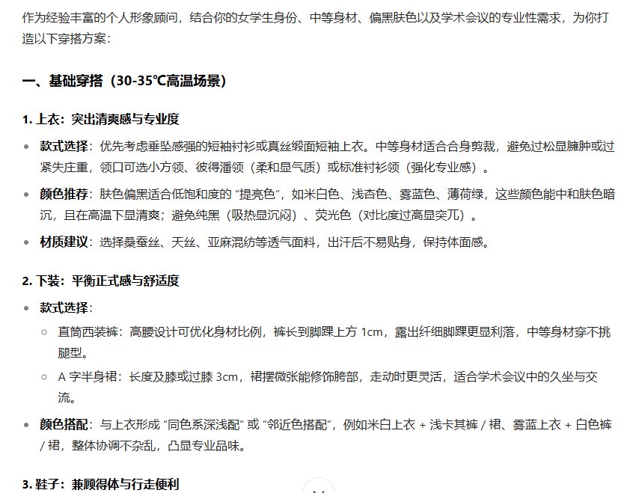
步骤三、个人形象风格定制
错误提示词：给我推荐适合我的穿搭风格。
内容辨析：该提示词核心需求是获取个性化穿搭风格建议，但信息模糊。“适合我” 缺乏具体指向，如身材、肤色、年龄、职业、常处场合等关键信息，导致推荐易泛化。需补充自身特征（如体型、肤色）、场景需求（如日常、职场）、风格偏好（如简约、复古）等细节，才能得到精准、实用的穿搭风格建议，避免空泛推荐。可以用RTGO框架改进以上提示词。
图片输入：
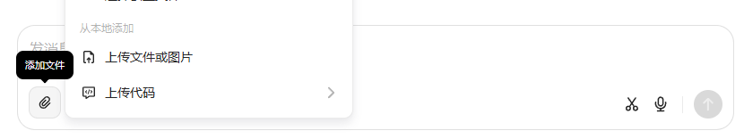
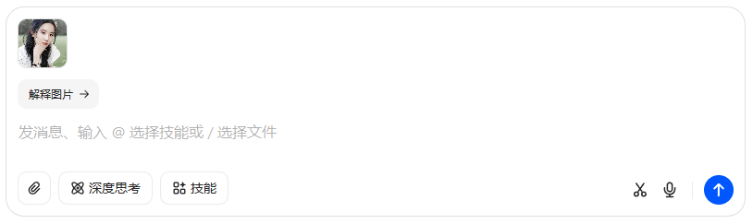
提示词公式：角色+任务+目标+具体操作要求
提示词：
#角色：您将以经验丰富的个人形象顾问身份，基于附件中我的照片开展服务。​
#任务：结合照片所呈现的个人特质，为我量身定制专属个人风格设计方案。​
#目标：助力实现个人风格的最大化呈现，充分彰显独特魅力。​
#具体操作要求：形成系统且可执行的风格塑造计划，涵盖面部风格分析、推荐化妆风格及穿搭风格等内容。
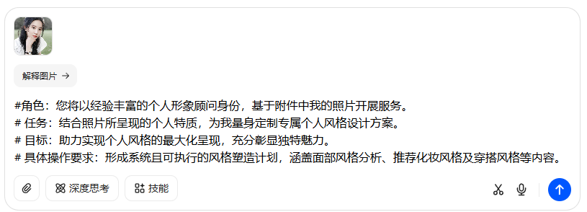
输出结果：
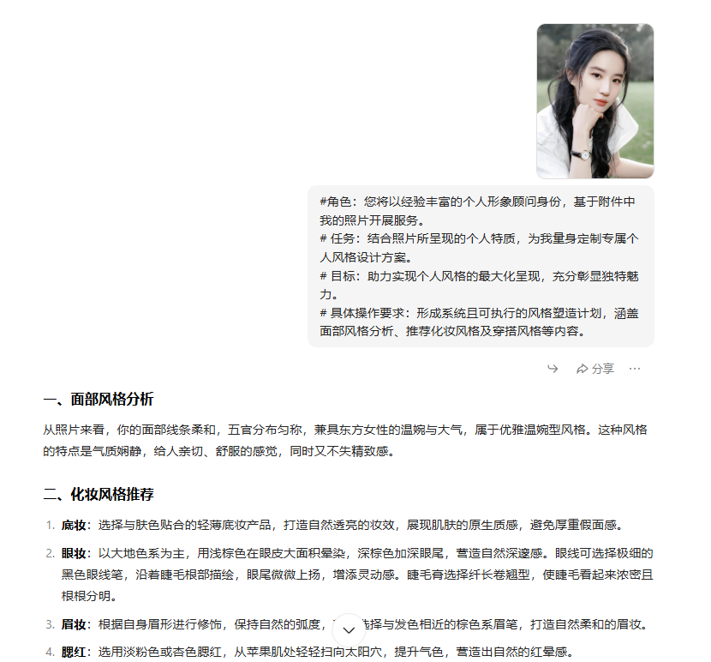

- 任务拓展
- 参考案例一，生成一份生日聚会邀请函，注意输入用户生日聚会的相关信息。
提示词：

输出结果：

- 参考案例二，生成一份菠萝包的菜谱，注意分步完成。
提示词：

输出结果：

- 参考案例三，生成一份房屋装修风格推荐，输入喜欢风格的参考图片。
提示词：

输出结果：

